0203 LAS LUCHAS ESPIRITUALES
Los romanos no fueron creativos en lo referente a las creencias, pero fueron deterministas y supersticiosos. Estuvieron propensos a creer en multitud de dioses, los propios que provenían de los etrusco como los lares y los penates; y los de los pueblos que iban conquistando y dominando, aunque a estos les cambiaban de nombre al construirles altares y templos para que parecieran más propios. Llegaron a divinizar a los emperadores como un engaño para prestarles juramento y mantener la fidelidad por el miedo a las represalias divina.

Para entender la actitud de los siglos primeros con respecto a los cristianos, no hay que olvidar esa actitud tan simplista, infantil e ingenua de los romanos en cuanto pueblo, porque los pensadores al estilo Seneca o de Marco Aurelio, bien sabían que los hombres son simplistas, que los dioses no debían temer la pasiones de los de los hombres y que tantos seres celestes no pueden convivir en único y solo cielo

Hasta tenían un panteón a todos los dioses por si se olvidaban de alguno, para que el dios olvidado no tomara represalias (Hech 17.23)

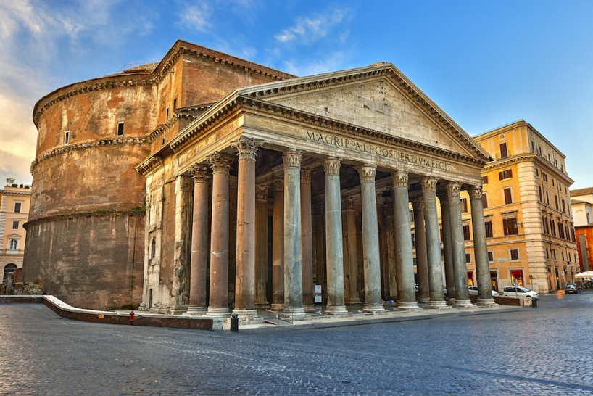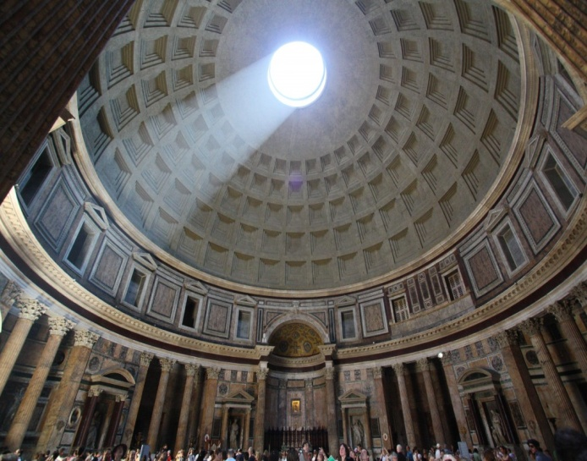
Panteón de Roma

1. El peso de las religiones orientales
Toda religión tiene por su propia naturaleza y por la dignidad de los adeptos el deseo de permanecer en la verdad que anuncia (dioses, libros, normas, cultos, pecados y concepciones transcendentes) y no iban a ser menos las religiones orientales que, a diferencia de los cultos supersticiosos de los pueblos de Europa y de las llanuras siberianas, tenían muchos siglos de antigüedad y muchos pueblos y adeptos de fidelidad.
Una lista de las que tenían origen oriental y contaban con algún templo o lugar de culto (y de luminosidad y dones, por supuesto) es la siguiente:
Osiris, Isis, Atis y Cibeles , fueron dioses egipcios y persas
El culto de la Magna Mater /o Cibeles, era originario de Frigia, en Asia Menor
Los cultos de Mitra, originario de Persia e India.
Venus, se asociaba a Afrodita y seguro que provenía de los pueblo cananeos y orientales
Respecto de los dioses griegos podemos ver sus nombre y datos
Prácticamente todos los dioses griegos encontraron su paralelo término en el mundo romano (Zeus con Júpiter, Afrodita con Venus, Apolo con Febo, Ares con Marte o Poseidón con Neptuno, y otros por el estilo.

La divinización del Emperador empezó con el culto a Julio César, al ser asesinado por Bruto y otros falsos amigos. Se generalizó ese culto a los emperadores, aunque fueran de nefasta categoría como Nerón. Con Augusto siguió la tendencia y las exigencias se normalizaron en ofrenda de sacrificios a una divinidad terrena que habitaba en los palacios imperiales de Roma.

En ese contexto habría que analizar las persecuciones de otras religiones, no sólo de la cristiana, que se negaban a esos actos rituales o sobre todo a esas concepciones antropomórficas, como eran las creencias de los cristianos y de otros como ellos, judíos, hinduistas y muchos animistas africanos

Las persecuciones del siglo II y siguientes se hacen en honor del emperador, junto con templos y estatúas, de las que estaba llena Roma. A su muerte cada Emperador fue divinizado, y la ceremonia de la apoteosis imperial fue tomando forma. El culto imperial fue un legado que Augusto dejó a sus sucesores, que en general lo tomaron con prudencia. En determinados momentos del Imperio simbolizó el patriotismo de los ciudadanos que se convertían en perseguidores y en promotores de cruentas venganzas con apariencia de patriotismo.

2 las persecuciones anticristianas

Fueron diversas durante los tres siglos en que estos creyentes se fueron extendiendo por todos los países y reinos que configuraban el imperio.

La persecución de Trajano, 109-111

Empezó el siglo II con el deseo del nuevo emperador de hacerse respetar y temer. Entre 109 y 111 dC, Plinio el Joven fue enviado por el emperador Trajano (98-117) a la provincia de Bitinia como gobernador. Durante su mandato, Plinio encontró a los cristianos, y escribió al emperador sobre ellos.

El gobernador indicó que había ordenado la ejecución de varios cristianos. Sin embargo, no estaba seguro de qué hacer con aquellos que dijeron que ya no eran cristianos, y pidió consejo a Trajano.

El emperador respondió que los cristianos no deben ser buscados y que las acusaciones anónimas deben ser rechazadas como una muestra «indigna de nuestra época», y si se retractan y «adoran a nuestros dioses», deben ser liberados. Los que persistan, sin embargo, deben ser castigados.
Plinio no tardó en aplicar la prohibición de las eterías a un caso particular que se le presentó en el otoño del 112. Bitinia estaba llena de cristianos. «Es una muchedumbre de todas las edades, de todas las condiciones, esparcida en las ciudades, en la aldeas y en el campo», escribe al emperador.
Continúa diciendo haber recibido denuncias por parte de los fabricantes de amuletos religiosos, estorbados por los cristianos que predicaban la inutilidad de semejantes baratijas.
Había instituido una especie de proceso para conocer bien los hechos, y había descubierto que ellos tenían «la costumbre de reunirse en un día fijado, antes de la salida del sol, de cantar un himno a Cristo como a un dios, de comprometerse con juramento a no perpetrar crímenes, a no cometer ni latrocinios ni pillajes ni adulterios, a no faltar a la palabra dada. Ellos tienen también la costumbre de reunirse para tomar su comida que, no obstante las habladurías, es comida ordinaria e innocua».
Los cristianos no habían dejado estas reuniones ni siquiera después del edicto del gobernador que recalcaba la interdicción de las eterías. Prosiguiendo la carta (10, 96), Plinio refiere al emperador que en todo esto no ve nada malo. Pero la repulsa a ofrecer incienso y vino delante de las estatuas del emperador le parece un acto de escarnio sacrílego. La obstinación de estos cristianos le parece «irrazonable y necia».
De la carta de Plinio aparece claro que han cesado las acusaciones absurdas de infanticidio ritual y de incesto. Quedan las de «rehusarse a rendir culto al emperador» (por lo tanto, de lesa majestad), y de constituir una etería. El emperador responde: «Los cristianos no han de ser perseguidos oficialmente. Si, en cambio, son denunciados y reconocidos culpables, hay que condenarlos».
Con otras palabras: Trajano anima a cerrar un ojo sobre ellos: son una etería innocua como los barqueros del Sena y los vendedores de vino de Lión. Pero ya que están practicando una «superstición irrazonable, tonta y fanática» (según la juzga Plinio y otros intelectuales del tiempo como Epicteto), y ya que continúan rehusando el culto al emperador (y por consiguiente se consideran «ajenos» a la vida civil), no se puede pasar todo por alto. Si son denunciados, se los ha de condenar.
Continúa luego (si bien en forma menos rígida) el «No es lícito ser cristianos». Víctimas de este período son por cierto el obispo de Jerusalén Simeón, crucificado a la edad de 120 años, e Ignacio obispo de Antioquía, llevado a Roma como ciudadano romano, y allí ajusticiado. La misma política hacia los cristianos es la empleada por los emperadores Adriano (117-138) y Antonino Pío (138-161).

Marco Aurelio: el cristianismo es una locura
Marco Aurelio (161-180), emperador filósofo, pasó 17 de sus 19 años de imperio guerreando. En las Memorias en que cada noche, bajo la tienda militar, anotaba algunos pensamientos «para sí mismo», se encuentra un gran desprecio hacia el cristianismo.
Lo consideraba una locura, porque proponía a la gente común, ignorante, una manera de comportarse (fraternidad universal, perdón, sacrificarse por los otros sin esperar recompensa) que solo los filósofos como él podían comprender y practicar después de largas meditaciones y disciplinas. En un rescripto del 176-177 prohibió que sectarios fanáticos, con la introducción de cultos hasta entonces desconocidos, pusieran en peligro la religión del Estado. La situación de los cristianos, siempre desagradable, bajo él, se tornó más áspera.
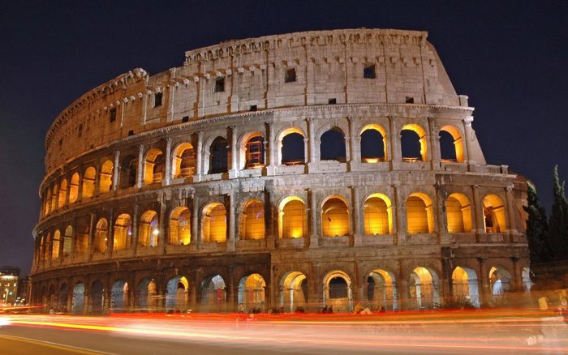
Coliseo Romano
Las florecientes comunidades del Asia Menor fundadas por el apóstol Pablo fueron sometidas día y noche a robos y saqueos por parte del populacho. En Roma el filósofo Justino y un grupo de intelectuales cristianos fueron condenados a muerte. La floreciente cristiandad de Lyon fue aniquilada a raíz de la acusación de ateísmo e inmoralidad. (Perecieron entre torturas refinadas también la muy joven Blandina y el quinceañero Póntico).
Las relaciones que nos han llegado dan a entender que la opinión pública había ido exacerbándose con respecto a los cristianos. Grandes calamidades públicas (de las guerras a la peste) habían suscitado la convicción de que los dioses estuvieran enojados contra Roma. Cuando se constató que en las celebraciones expiatorias ordenadas por el emperador, los cristianos estaban ausentes, el furor popular buscó pretextos para arremeter contra ellos. Esta situación siguió también en los primeros años del emperador Cómodo, hijo de Marco Aurelio.

La ofensiva de los intelectuales contra los cristianos
Bajo el reinado de Marco Aurelio, la ofensiva de los intelectuales de Roma contra los cristianos alcanzó el culmen.«A menudo y erróneamente - escribe Fabio Ruggiero - se cree que el mundo antiguo combatió la nueva religión con las armas del derecho y de la política. En una palabra, con las persecuciones. Si esto puede ser verdadero (y, de todos modos, solo en parte) para el primer siglo de la era cristiana, ya no lo es más a partir de mediados del segundo siglo.
Tanto el mundo gentil como la Iglesia comprenden, más o menos en la misma época, la necesidad de combatirse y de dialogar en el terreno de la argumentación filosófica y teológica.
La cultura antigua, entrenada desde siglos a todas las sutilezas de la dialéctica, puede oponer armas intelectuales refinadísimas al conjunto doctrinal cristiano, y muy pronto la misma Iglesia , dándose cuenta de la fuerza que el pensamiento clásico ejerce en frenar la expansión del evangelio, comprende la necesidad de elaborar un pensamiento filosófico-teológico genuinamente cristiano, pero capaz al mismo tiempo de expresarse en un lenguaje y en categorías culturales inteligibles por parte del mundo grecorromano, en el cual viene a insertarse cada vez más».

Las argumentaciones de los intelectuales anticristianos

Las argumentaciones de Marco Aurelio (121-180), Galeno (129-200), Luciano, Peregrino Proteo y especialmente de Celso (los tres últimos escriben sus obras en la segunda mitad del siglo segundo) se pueden condensar así:
« 'Ser salvado' de la falta de sentido de la vida, del desorden de las vicisitudes, de la nada de la muerte, del dolor, se puede dar tan solo en una 'sabiduría filosófica' por parte de una élite de raros intelectuales. El hecho de que los cristianos pongan esta 'salvación' en la 'fe' en un hombre crucificado (como los esclavos) en Palestina (una provincia marginal) y proclamado resucitado, es una locura. El hecho de que los cristianos crean en el mensaje de este crucificado, dirigido preferentemente a los marginados y a los pobres (al 'polvo humano') y que predica la fraternidad universal (en una sociedad bien escalonada en forma de pirámide y considerada 'orden natural') es otra locura intolerable que causa fastidio, que lo trastorna todo. A los cristianos hay que eliminarlos como destructores de la civilización humana».
La crítica de los intelectuales anticristianos se centra en la idea misma de «revelación de lo alto», que no está basada sobre la «sabiduría filosófica»; en las Escrituras cristianas, que tienen contradicciones históricas, textuales, lógicas; en los dogmas «irracionales»; en el asunto del Logos de Dios que se hace carne (Evangelio de Juan) y se somete a la muerte de los esclavos; en la moral cristiana (fidelidad en el matrimonio, honestidad, respeto de los demás, mutuo socorro) que puede ser alcanzada por un pequeño grupo de filósofos, no ciertamente por una masa intelectualmente pobre.
Toda la doctrina cristiana, para estos intelectuales, es locura, como locura es la pretensión de la resurrección (es decir, del predominio de la vida sobre la muerte), la preferencia dada por Dios a los humildes, la fraternidad universal.
Todo esto es irracional. El filósofo griego Celso, en su Discurso verdadero, escribe: «Recogiendo a gente ignorante, que pertenece a la población más vil, los cristianos desprecian los honores y la púrpura, y llegan hasta llamarse indistintamente hermanos y hermanas... El objeto de su veneración es un hombre castigado con el último de los suplicios, y del leño funesto de la cruz ellos hacen un altar, como conviene a depravados y criminales».

Las tranquilas reacciones de los cristianos
Durante decenios los cristianos permanecen callados. Se expanden con la fuerza silenciosa de la prohibición. Oponen amor y martirio a las acusaciones más infamantes. Es en el siglo segundo cuando sus primeros apologistas (Justino, Atenágoras, Taciano) niegan con la evidencia de los hechos las acusaciones más infamantes, y tratan de expresar su fe (nacida en tierra semítica y confiada a «narraciones») en términos culturalmente aceptables por un mundo empapado de filosofía grecorromana.
Los «ladrillos» bien alineados del mensaje de Jesucristo empiezan a ser organizados conforme a una estructura arquitectónica que pueda ser estimada por los griegos y romanos. Serán Tertuliano en Occidente y Orígenes en Oriente (en el tercer siglo) quienes den una forma sistemática e imponente a toda la «sabiduría cristiana».

La persecución de Marco Aurelio, 161-180

Parte del problema que los cristianos tuvieron durante esta época, fue mayormente provocada por el populacho, que saqueó a las comunidades cristianas de Asia Menor fundadas por el Apóstol Pablo. Sin embargo, la condena de Marco Aurelio al cristianismo, tuvo repercusiones tan conocidas como la condena a muerte de Justino, que ocurrió durante esta época.

La Persecución de Lyon, que fue precedida por la violencia colectiva incluyendo asaltos, robos y lapidaciones (Eusebio, Historia eclesiástica 5.1.) provocó la aniquilación de la floreciente cristiandad de esta ciudad (según se dijo, por ateísmo e inmoralidad). Otros cristianos conocidos fueron torturados y martirizados en este momento, como Potino o Blandina.

Con Septimio Severo (193-211),

Fundador de la dinastía siria, parece anunciarse para el cristianismo una fase de desarrollo sin estorbos. Cristianos ocupan en la corte cargos influyentes. Sólo en su décimo año de reinado (202) el emperador cambia radicalmente de actitud. En el 202 aparece un edicto de Septimio Severo, que conmina graves penas para quien se pase al judaísmo y a la religión cristiana. El cambio repentino del emperador, solamente se puede comprender pensando que él se dio cuenta de que los cristianos se unían cada vez más estrechamente en una sociedad religiosa universal y organizada, dotada de una fuerte capacidad íntima de oposición que a él, por consideraciones de política estatal, le parecía sospechosa.

Las devastaciones más llamativas las sufrieron la célebre Escuela de Alejandría y las comunidades cristianas de África. Maximino el Tracio (235-238) tuvo una reacción violenta y cerril contra quien había sido amigo de su predecesor, Alejandro Severo, tolerante hacia los cristianos. Fue devastada la Iglesia de Roma con la deportación a las minas de Cerdeña de los dos jefes de la comunidad cristiana, el obispo Ponciano y el presbítero Hipólito.
Que la actitud hacia los cristianos no ha cambiado en el vulgo, nos lo manifiesta una verdadera caza a los cristianos que se desencadenó en Capadocia cuando se creyó ver en ellos a los culpables de un terremoto. La revuelta popular nos revela hasta qué punto los cristianos eran todavía considerados «extraños y maléficos» por la gente.

Septimio Severo usó la persecución como pretexto para atribuir a los cristianos la peste y el hambre que asolaban el imperio; en esta persecución, especialmente violenta, sufrieron martirio Santa Cecilia y su esposo Valeriano y tuvo lugar el famoso episodio de la Legión fulminante. El emperador no estaba personalmente en contra de los cristianos, pero la iglesia estaba ganando poder y la adhesión masiva de fieles condujo al sentimiento popular anti-cristiano y su persecución en Cartago, Alejandría, Roma y Corinto aproximadamente entre 202 y 210.

En el año 202 Septimio promulgó una ley que prohibió la difusión del cristianismo y el judaísmo. Este fue el primer decreto universal prohibiendo la conversión al cristianismo. Estallaron violentas persecuciones en Egipto y África del Norte. Leonidas, defensor del cristianismo, fue decapitado; su hijo Orígenes fue perdonado porque su madre escondió su ropa. Una joven fue cruelmente torturada y luego quemada en una caldera de brea ardiente con su madre. Perpetua y Felicidad fueron martirizadas durante este tiempo, al igual que muchos estudiantes de Orígenes de Alejandría.

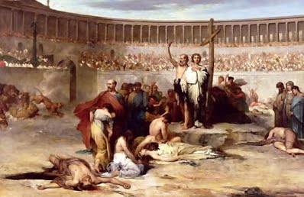

Esta continua conquista había permitido la explotación de siempre nuevas vastísimas tierras (Egipto era el granero de Roma, España y la Galia su viñedo y olivar). Roma se había adueñado de nuevas minas (Dacia había sido conquistada por sus minas de oro). Las guerras de conquista habían procurado turbas inmensas de esclavos (los prisioneros de guerra), mano de obra gratuita. Hacia mediados del tercer siglo (alrededor del 250) se advirtió que la tranquilidad se había acabado. Al este se había formado el fuerte imperio de los sasánidas, que acarreó durísimos ataques a los romanos. En el 260 fue capturado el emperador Valeriano con todo el ejército de 70 mil hombres, y las provincias del este fueron devastadas.
La peste asoló a las legiones sobrevivientes y se propagó pavorosamente a lo largo del imperio. Al norte se había formado otro conglomerado de pueblos fuertes: los godos. Inundaron a Mesia y Dacia. El emperador Decio y su ejército en el 251 fueron masacrados. Los godos bajaron devastando, desde el norte hasta Esparta, Atenas, Ravena.

Los cúmulos de escombros que dejaban eran terribles. Perdieron la vida o fueron hechas esclavas la mayoría de las personas cultas, que no pudieron ser sustituidas. La vida regresó a un estado primitivo y selvático. La agricultura y el comercio fueron aniquilados. En este tiempo de grave incertidumbre las seguridades garantizadas por el Estado se vienen abajo.

En el siglo tercero hay años de terrible persecución contra los cristianos. No ya en nombre de su «irracionalidad» (en un mar de gente que se entrega a ritos mágicos, el cristianismo es ahora el único sistema racional), sino en nombre de la renacida limpieza étnica. Muchos emperadores (por más que sean bárbaros de nacimiento) ven en el retorno a la unidad centralizada el único camino de salvación. Y decretan la extinción de los cristianos cada vez más numerosos para arrojar fuera de la etnia romana este «cuerpo extraño» que se presenta cada vez más como una etnia nueva, pronta a sustituir la ya declinante del imperio fundado sobre las armas, la rapiña, la violencia.

Persecución de Decio. 249-251)

El emperador Decio (249-251) desencadenó la primera persecución sistemática contra la Iglesia, con la intención de desarraigarla definitivamente. Decio (que sucede a Filipo el Arabe, muy favorable a los cristianos si no cristiano él mismo) es un senador originario de Panonia, y está muy apegado a las tradiciones romanas. Sintiendo profundamente la disgregación política y económica del imperio, cree poder restaurar su unidad juntando todas las energías alrededor de los dioses protectores del Estado.

Todos los habitantes están obligados a sacrificar a los dioses y reciben, después, certificados. Las comunidades cristianas se ven desconcertadas por la tempestad. Aquellos que rehúsan el acto de sumisión son arrestados, torturados, ejecutados: así en Roma el obispo Fabián, y con él muchos sacerdotes y laicos. En Alejandría hubo una persecución acompañada de saqueos. En Asia los mártires fueron numerosos: los obispos de Pérgamo, Antioquía, Jerusalén. El gran estudioso Orígenes fue sometido a una tortura inhumana, y sobrevivió cuatro años (reducido a una larva humana) a los suplicios.

No todos los cristianos soportan la persecución. Muchos aceptan sacrificar. Otros, mediante propinas, obtienen a escondidas los famosos certificados. Entre ellos, según la carta 67 de Cipriano, hay a lo menos dos obispos españoles. La persecución, que parece herir mortalmente a la Iglesia, termina con la muerte de Decio en combate contra los godos en la llanura de Dobrugia (Rumania).

La persecución de Decio arrojó numerosos eremitas a los bosques; entre sus mártires se cuentan el papa San Fabián y Santa Águeda; el célebre Orígenes sufrió tales tormentos que murió después a consecuencia de ellos. La persecución de los cristianos se extendió a todo el Imperio durante el reinado de Decio y marcó de forma duradera a la iglesia cristiana.

En enero de 250, Decio publicó un edicto por el que se requería que todos los ciudadanos hicieran un sacrificio para mayor gloria del emperador en la presencia de un oficial romano y así obtener un certificado (Libellus) que demostrara que lo habían hecho. En general, la opinión pública condenaba la violencia del gobierno y se admiraba de la resistencia pasiva de los mártires con lo que el movimiento cristiano se fortaleció. La persecución de Decio cesó en 251, pocos meses antes de su muerte.

La persecución de Decio tuvo repercusiones duraderas para la iglesia: ¿Cómo deben ser tratados los que habían comprado un certificado o había hecho realmente el sacrificio? Parece que en la mayoría de las iglesias, los apóstatas fueron aceptados de nuevo al seno de la iglesia, pero algunos grupos se les negó la entrada a la iglesia. Esto plantea importantes cuestiones acerca de la naturaleza de la Iglesia, el perdón, y el alto valor del martirio. Un siglo y medio más tarde, san Agustín discutió con un influyente grupo llamados Donatistas, que se separó de la Iglesia Católica porque ésta abrazó a los que se habían acobardado.

Gregorio de Tours glosa las persecuciones en su Historia de los francos: Bajo el emperador Decio muchas persecuciones se levantaron contra el nombre de Cristo, y hubo tal masacre de los creyentes que no podían ser contados. Babillas, obispo de Antioquía, con sus tres pequeños hijos, Urban, Prilidan y Epolon, y Sixto, obispo de Roma, Lorenzo, un archidiácono, e Hipólito, se perfecciona por el martirio, ya que confesó el nombre del Señor. Valentiniano y Novaciano eran los jefes herejes más activos en contra de nuestra fe, animando al enemigo. En este momento, siete hombres fueron ordenados como obispos y enviados a los galos a predicar, como la historia del martirio del santo mártir Saturnino refiere.
Porque dice: "En el consulado de Decio y Grato, como la memoria fiel recuerda, la ciudad de Toulouse recibió al santo Saturnino como su primer y más grande obispo". Estos obispos fueron enviados: Catianus obispo de Tours, Trófimo obispo de Arles, Pablo obispo de Narbona, Saturnino obispo de Tolosa, Dionisio obispo de París; Stremonius obispo de Clermont, Marcial obispo de Limoges.

Los escritos de Cipriano, obispo de Cartago, arrojan luz sobre las consecuencias de la persecución de Decio en la comunidad cristiana cartaginesa.

La gran crisis es así descrita por el historiador griego Herodiano: «En los 200 años anteriores, no hubo nunca un sucederse tan frecuente de soberanos, ni tantas guerras civiles y guerras contra los pueblos limítrofes, ni tantos movimientos de pueblos.
Hubo una cantidad incalculable de asaltos a ciudades en el interior del imperio y en muchos países bárbaros, de terremotos y pestilencias, de reyes y usurpadores. Algunos de ellos ejercieron el mando largo tiempo, otros tuvieron el poder por brevísimo tiempo. Alguno, proclamado emperador y honrado como tal, duró un solo día y en seguida terminó»

El imperio romano se había progresivamente extendido con la conquista de nuevas provincias. Esta continua conquista había permitido la explotación de siempre nuevas vastísimas tierras (Egipto era el granero de Roma, España y la Galia su viñedo y olivar). Roma se había adueñado de nuevas minas (Dacia había sido conquistada por sus minas de oro). Las guerras de conquista habían procurado turbas inmensas de esclavos (los prisioneros de guerra), mano de obra gratuita. Hacia mediados del tercer siglo (alrededor del 250) se advirtió que la tranquilidad se había acabado.

Al este se había formado el fuerte imperio de los sasánidas, que acarreó durísimos ataques a los romanos. En el 260 fue capturado el emperador Valeriano con todo el ejército de 70 mil hombres, y las provincias del este fueron devastadas. La peste asoló a las legiones y se propagó pavorosamente a lo largo del imperio. Al norte se había formado otro conglomerado de pueblos fuertes: los godos. Inundaron a Mesia y Dacia.
El emperador Decio y su ejército en el 251 fueron masacrados. Los godos bajaron devastando, desde el norte hasta Esparta, Atenas, Ravena. Los cúmulos de escombros que dejaban eran terribles. Perdieron la vida o fueron hechas esclavas la mayoría de las personas cultas, que no pudieron ser sustituidas.

La vida regresó a un estado primitivo y selvático. La agricultura y el comercio fueron aniquilados. En este tiempo de grave incertidumbre las seguridades garantizadas por el Estado se vienen abajo. Ahora son los gentiles (= paganos) quienes se vuelven «irracionales», y confían no ya en el orden imperial, sino en la protección de las divinidades más misteriosas y raras. Sobre el Quirinal se levanta un templo a la diosa egipcia Isis, el emperador Heliogábalo impone la adoración del dios Sol, la gente recurre a ritos mágicos para tener lejos la peste. Y sin embargo también en el siglo tercero hay años de terrible persecución contra los cristianos.

No ya en nombre de su «irracionalidad» (en un mar de gente que se entrega a ritos mágicos, el cristianismo es ahora el único sistema racional), sino en nombre de la renacida limpieza étnica. Muchos emperadores (por más que sean bárbaros de nacimiento) ven en el retorno a la unidad centralizada el único camino de salvación. Y decretan la extinción de los cristianos cada vez más numerosos para arrojar fuera de la etnia romana este «cuerpo extraño» que se presenta cada vez más como una etnia nueva, pronta a sustituir la ya declinante del imperio fundado sobre las armas, la rapiña, la violencia.

La persecución de Valeriano, 256-259

En el cuarto año del reinado de Valeriano (257) se originó una imprevista, dura y cruenta persecución de los cristianos. No se trató, sin embargo, de un asunto de religión, sino de dinero. Ante la precaria situación del imperio, el consejero imperial (más tarde, usurpador) Macriano indujo a Valeriano a intentar taponarla secuestrando los bienes de los cristianos acaudalados. Hubo mártires ilustres (desde el obispo Cipriano a papa Sixto II, al diácono Lorenzo).

Pero fue tan solo un robo encubierto por motivos ideológicos, que terminó con el trágico fin de Valeriano. En el 259 cayó éste prisionero de los persas con todo su ejército y fue obligado a una vida de esclavo, que lo llevó a la muerte. Los cuarenta años de paz que siguieron, favorecieron el desarrollo interno y externo de la Iglesia. Varios cristianos subieron a altos cargos del Estado y se mostraron hombres capaces y honestos.

Bajo el reinado de Valeriano, que subió al trono en 253, todos los clérigos cristianos fueron obligados a sacrificar a los dioses romanos. En un edicto de 257, el castigo fue el exilio, en 258, el castigo era la muerte. Senadores cristianos, caballeros y damas fueron también obligados a sacrificar, bajo pena de fuertes multas, reducción de rango y, más tarde, la muerte. Por último, se prohibió a todos los cristianos visitar sus cementerios. Entre los ejecutados por Valeriano se encuentran: San Cipriano, obispo de Cartago, y Sixto II, obispo de Roma.

Según una carta escrita por Dionisio durante este tiempo, «hombres y mujeres, jóvenes y ancianos, doncellas y matronas, soldados y civiles, de toda edad y raza, algunos por la flagelación y el fuego, otros por la espada, han conquistado en la lucha y ganado sus coronas». La persecución terminó con la captura de Valeriano por Persia. Su hijo y sucesor Galieno, revocó los edictos de su padre.

Una orden de arrestar a un cristiano, de fecha 28 de febrero 256, se encontró entre los Papiros de Oxirrinco (P. Oxy 3035). En el documento no se detallan los motivos de la detención.

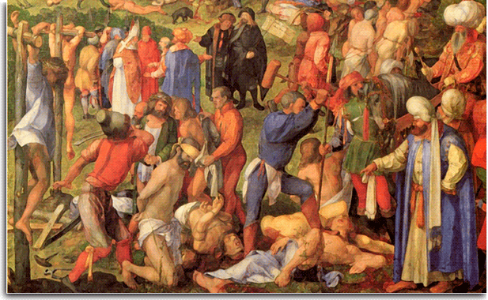

3 La persecución de Diocleciano, La gran persecución, 303-313

La persecución de Diocleciano fue la más grave, pues este quiso reformar el imperio en todos los aspectos y una parte muy esencial de su política era reforzar el culto imperial. Fue instigado a ella por los césares Maximiano y Galerio; hasta ciudades enteras cristianas fueron arrasadas. Fue tan larga esta persecución que fue llamada la Era de los mártires, y entre los más célebres se cuentan varios papas, San Sebastián, San Pancracio y Santa Inés.

Los primeros veinte años del reinado de Diocleciano no vieron molestados a los cristianos. En el 303, como un lance imprevisto, se disparó la última gran persecución contra los cristianos.

«Es obra de Galerio, el "César" de Diocleciano -escribe F. Ruggiero-. Él puso término en el 303 a la política prudente de Diocleciano, quien se había abstenido, no obstante abrigara sentimientos tradicionalistas, de actos intransigentes e intolerantes». Cuatro edictos consecutivos (febrero del 303- febrero del 304) impusieron a los cristianos la destrucción de las iglesias, la confiscación de los bienes, la entrega de los libros sagrados, la tortura hasta la muerte para quien no sacrificara al emperador. Como siempre, es difícil determinar qué motivos pudieron inducir a Diocleciano a aprobar una política así. Se puede suponer que haya sido objeto de presiones por parte de los ambientes paganos fanáticos que estaban detrás de Galerio.

En una situación de «angustia difusa» (como la llama Dodds), solo el retorno a la antigua fe de Roma podía, a juicio de Galerio y sus amigos, reanimar al pueblo y persuadirlo a afrontar tantos sacrificios. Hacía falta un retorno a vetera instituta, es decir, a las antiguas leyes y a la tradicional disciplina romana. La persecución alcanzó su máxima intensidad en Oriente, especialmente en Siria, Egipto y Asia Menor.

A Diocleciano, que abdicó en el 305, le sucedió como «Augusto» Galerio, y como «César» Maximino Daya, quien se demostró más fanático que él.Solo en el 311, seis días antes de morir por un cáncer en la garganta, Galerio emanó un airado decreto con que detenía la persecución. Con ese decreto (que históricamente marcó la definitiva libertad de ser cristianos), Galerio deploraba la obstinación, la locura de los cristianos que en gran número se habían rehusado a volver a la religión de la antigua Roma; declaraba que perseguir a los cristianos ya era inútil; y los exhortaba a rezar a su Dios por la salud del emperador.

Comentando ese decreto, F.Ruggiero escribe: «Los cristianos habían sido un enemigo extremadamente anómalo. Por más de dos siglos Roma había tratado de reabsorberlos en su propio tejido social... Físicamente dentro de la civitas Romana, pero en muchos aspectos ajenos a ella», habían al final determinado «una radical transformación de la civitas misma en sentido cristiano

La última persecución de Juliano 361-363

Juliano el Apóstata fue el último emperador pagano del Imperio romano. Se crio en un momento en que el paganismo estaba en declive, en Roma. Al ser proclamado augusto en el año 361, Juliano de inmediato declaró su fe a los antiguos dioses romanos y buscó provocar un renacimiento pagano. Sin embargo, fue asesinado en Persia en el año 363 y su intento de restaurar el paganismo finalmente fracasó.

Juliano utilizó muchos métodos para romper sutilmente la Iglesia. Recordó a los obispos que habían sido desterrados por las enseñanzas heréticas, el clero fue despojado de su derecho a viajar por cuenta del Estado (como lo habían hecho anteriormente) y prohibió a los cristianos enseñar obras clásicas tales como la Ilíada o la Odisea. Juliano fue sustituido por el emperador cristiano Joviano.

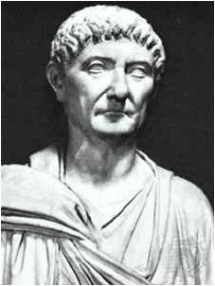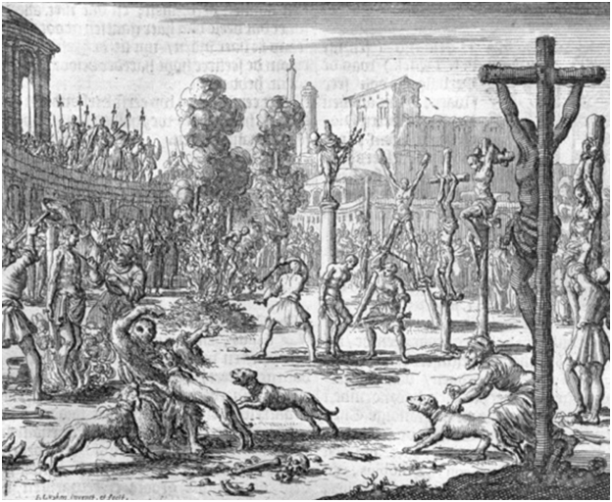

La enseñanza que dejaron las persecuciones a los cristianos fue la de los mártires.
La resumiría el apologista Tertuliano de forma maravillosa

“Vosotros decís que nosotros adoramos la cabeza de un asno”, continúa, “pero vosotros adoráis a una gran variedad de animales; vuestros dioses son imágenes hechas en un marco de cruz, de tal manera que vosotros adoráis cruces. Vosotros decís que nosotros adoramos al sol, vosotros también lo adoráis. Un cierto judío pregonaba sobre una caricatura de una criatura mitad asno y mitad cabro, como nuestro dios; pero vosotros realmente adoráis pedazos de animales.

En cuanto al infanticidio, vosotros exponéis a vuestros propios niños y matáis al no nacido. Vuestra lujuria promiscua os expone al peligro de incesto, de lo cual vosotros nos acusáis. Nosotros no juramos por el genio de César, pero somos leales, ya que oramos por él, mientras que vosotros os rebeláis. César no quiere ser un dios, él prefiere estar vivo. Vosotros decís que es por terquedad que despreciamos la muerte; pero desde antiguo ese desprecio a la muerte era considerado una virtud heroica. Muchos entre vosotros retáis a la muerte por ganancia o apuestas; pero nosotros lo hacemos porque creemos en el juicio. Finalmente, hacednos justicia, examinad nuestro caso, y cambiad de opinión.

Nosotros somos de ayer, sin embargo, llenamos vuestras ciudades, islas, fuertes, pueblos, consejos, así como los campos, tribus, decurias, el palacio, el senado, el foro, solamente os hemos dejado vuestros templos”. Podríamos emigrar y dejaros en vergüenza y desolación. Debemos ser al menos tolerados, pues ¿qué somos? ---somos un cuerpo unido por la comunidad de religión, de disciplina y de esperanza. Nos reunimos para orar, incluso por los emperadores y las autoridades, para escuchar las lecturas de los Libros Sagrados y las exhortaciones.
Juzgamos y separamos a los que cometen crímenes. Tenemos ancianos de probada virtud que nos presiden. Nuestro fondo común se reabastece por donaciones voluntarias cada mes, y se gasta, no en glotonería, sino en los pobres y afligidos. Nos echan en cara esta [[caridad] como si fuese una desgracia; vean, se dice, cómo se aman entre sí. Nos llamamos hermanos entre nosotros; vosotros sois también nuestros hermanos por naturaleza, pero sois malos hermanos.

Se nos acusa de todas las calamidades; sin embargo, vivimos con vosotros, no evadimos ninguna profesión, solamente la de asesinos, hechiceros y cosas semejantes. Vosotros excusáis a los filósofos aunque su conducta es menos admirable que la nuestra. Ellos reconocen que nuestras enseñanzas son más antiguas que las de ellos, ya que nada es más antiguo que la verdad. La resurrección de la que os burláis tiene muchos paralelos en la naturaleza. Vosotros nos consideráis locos y nosotros nos regocijamos de ello. Conquistamos por nuestra muerte. Preguntad por la causa de nuestra constancia. Creemos que este martirio es la remisión de todas las ofensas, y que aquel que es condenado por vuestros tribunales es absuelto ante Dios. (Tertuliano Ad Nationes. lib. II)

4 Las herejías

El siglo Segundo al quinto el progreso del cristianismo fue impresionante. Pero al mismo tiempos la entrada de creyentes que pensaban por su cuenta entraron también en la órbita de la religión. Pero la religión cristiana implica fidelidad al mensaje que Cristo vino a traer ala tierra. En el mensaje cristiano no se admite que cada uno piense por su cuenta lo que quiere y creen en lo que individualmente se le ocurre.

El Cristiano no busca lo que Jesús dijo para creer en lo que El ha dicho. El cristiano cree en una persona divina más que en una doctrina religiosa. Cree en el señor Jesús, Dios y hombre verdadero, que vino para salvar a los hombres del pecado y murió por todos los hombres

Muchos de los que se adherían al cristianismo intentaban explicar las cosas a su manera, sin tener en cuenta que el misterio de Jesús es el que El ha revelado. Es El mismo. Dios y hombres. Los que se adhieren a Cristo, que se definió como "camino, verdad y vida (Jn . 14.16-14), son los verdaderos cristianos. Los que inventan sus propias ocurrencias, sus opinones o impresiones se equivocan si se empecinan en sus creencias y no en los que Cristo ha rfevelado son desviado, son erróneos, son herejes

Entre los cristianos de los primeros siglos hubo algunos que se equivocaron. A veces se dieron cuenta y se arrepintieron. Y en ocasiones se mantuvieron en el error

Las herejías de los primeros siglos
1º Los judaizantes
Se dieron sobre todo en el primero siglo, cuando muchos cristianos venían del judaísmo. Con menos intensidad se mantuvieron en el Segundo siglo, pues para entonces crecieron muchos más entre los gentiles que entre los judíos.
Los judaizantes querían mantener a toda cosa los usos judíos en los alimentos, en el culto, en las fiestas, en el cultivo de los profetas. En la circuncisión, en el culto al templo. Los verdaderos cristianos defendieron con valentía que la Nueva Alianza de Jesús era otra cosa. Admitiendo la antigua Alianza, era momento de superar todas aquellas prácticas y sentirse más libres para pensar, creer, orar y comportarse en la vida
2º Gnósticos
Algunos convertidos al cristianismo flaqueaban también Ya desde este siglo se dieron lasο primeras herejías. La herejía ha sido una ola interna que siempre ha amenazado la nave de la Iglesia. Estos herejes, dice san Juan, “de nosotros han salido, pero no eran de los nuestros” (1 Jn 2, 19). Lo que quiere decir: que eran cristianos “de nombre”, pero no verdaderos cristianos de mente y de corazón.
Antes del bautismo se exigía hacer una profesión de fe en Dios Padre, Hijo y Espíritu Santo, y en la Iglesia. •Así nacieron los "símbolos de fe". •Sin embargo, desde los primeros momentos de la Iglesia comienzan a aparecer brotes de disidencia:
Los gnósticos se jactaban de pensar por su cuenta, de ser sabios, de explicar todo por la razón, no por la fe. Cristo se presentó como hombre, quiere decir para ellos que era esencial hombre al que Dios único había mirado con predilección. Se admitía como un espíritu que se había encarnado en un hombre, pero ese espíritu, ese eon, no es Dios, aunque haya venido de Dios por creación
El gnosticismo fue como una gran corriente de ideas y de intuiciones religiosas de diversa procedencia, aunadas por la tendencia sincretista que tanto auge alcanzó en la antigüedad. El punto de arranque de esa corriente lo constituía el anhelo de resolver el problema del mal. ¿Cómo encontrar el conocimiento perfecto, la verdadera ciencia que diese la clave del enigma del mundo y de la presencia del mal, que aclarase el sentido de la existencia humana?
Decía que existía un Dios supremo y, por debajo de él, una multitud de “eones”, seres semidivinos que formaban con Dios el pléroma, el mundo superior. Nuestro mundo material es imperfecto, donde reside el mal, no era obra del Dios supremo, sino del demiurgo, que ejercía el dominio sobre su obra. En este mundo creado se encontraba desterrado el hombre, la obra maestra del demiurgo, en quien late una centella de la suprema Divinidad.
De ahí, el impulso que el hombre siente, en lo más íntimo de su ser, a unirse con el Dios sumo y verdadero. Tan sólo la “gnosis”, es decir, el conocimiento perfecto de Dios y de sí mismo, permitiría al hombre liberarse de los malignos poderes mundanos y alcanzar el universo luminoso, el pléroma del Dios Padre y Primer Principio
3º Ebionitas.
A mitad camino entre gnóstico y judaizantes, estaban unan personas y unas comunidades de pobres, sencillos, humildes ( ebion en hebreo... puro, pobre a diferencia de "anawin" mendigo, pobre de limosna). Se situaban en término medio. Sólo aceptaban el apócrifo Evangelio de los Hebreos... Reclamaban el cumplimiento del a ley de Moisés como condición de salvación. Jesús, por su ejemplar santidad, había sido consagrado por Dios como mesías el día del bautismo y animado por una fuerza divina. La misión que recibió sería la de llevar el judaísmo a su culmen de perfección, por la plena observancia de la Ley mosaica, y ganar a los gentiles para Dios. Esa misión la habría cumplido Jesús con sus enseñanzas, pero no con una muerte redentora, puesto que el Mesías se habría retirado del hombre Jesús al llegar la pasión. La cruz era escándalo para estos judaizantes. Rechazaban el punto esencial del cristianismo: el valor redentor de la muerte de Cristo. Jesús era hombre en el que estaba Dios, pero no era Dios del todo.
Algún grupo de ellos venia del siglo I, cuando en el año 66 se separaron del resto y forman una comunidad en Pella (Transjordania). Se empeñaron en seguir viviendo la ley mosaica, tratándola de imponer a los demás cristianos. •Terminan negando la divinidad de Cristo. Influyeron en algunos cristianos especialmente entre los años 130 y 180. Ya S. Pablo previene contra esta herejía (Col 2,8; 1 Tim 1, 3-4; 1 Tim 6, 20). •Practicaban ritos mágicos y supersticiosos. •Hubo hasta 60 sectas gnósticas ebionitas. Principales exponentes: Tratan de incluir a Cristo en ese sistema cosmogónico, como un “eón” en medio de los demás. Cristo desciende sobre Jesús en el momento del bautismo (dualismo personal). Jesús es hombre sólo en apariencia
Sus promotores fueron Basílides (Alejandría, 120-145), Valentín y Marción (Roma, año 140).
4º Marcionismo.
S. Ireneo, en su libro “Contra Marción” es el que informa de lo que anunciaba Marción sobre la unidad del antiguo y del Nuevo Testamento y sobre la salvación del hombre entero, cuerpo y alma. Su error parece adaptarse a la teología católica en cuanto a terminología, pero en ruptura con la autoridad de los Obispos, por lo que Ireneo le rechaza en cuanto se apoya en documentos no eclesiales, como algunos de los textos apócrifos, equiparando su doctrina a texto como el "Evangelio de los hebreos".
El mismo Ireneo exige que no se tengan en cuenta para nada las doctrinas o escritos transmitidos fuera de la sucesión apostólica, pues en ese tiempo aparecieron los llamados evangelios apócrifos. Fue Ireneo quien declaró que sólo hay cuatro evangelios.
5º El maniqueísmo
Es una forma religiosa gnóstica. Tiene su origen en Babilonia y Persia a mediados del s. III. •Es una mezcla del dualismo rígido de Zoroastro con elementos budistas, caldeos, judíos y cristianos. •Su fundador es Manes (Babilonia, 216-277).
La idea maniquea se basa en un dualismo, que viene de una doble divinidad persa, Ormuz y Arimahan, que reflejan un dios del bien y un dios del mal. Se introduce en círculos católicos interpretando en forma teológica la idea de los dos caminos, que desde el siglo I acechaba a los cristianos con cierto fatalismo no compatible con la libertad ética del hombre y la responsabilidad moral, como defiende el cristianismo.
6º El montanismo
La herejía de los montanistas también (de D. Montano) había sido sacerdote de la diosa Cibeles en Ardabau, villa frigia en el territorio de Asia, hoy Turquía. Hacia 170 comenzó a declararse poseído por el Espíritu Santo, asistido por dos profetisas llamadas Maximila y Priscila. Comenzó a proclamar una nueva era en el mundo y en la Iglesia, a la que llama “Era del Espíritu”. El se consideraba directamente enviado por el Espíritu Santo.
Su doctrina fue condenada oficialmente durante el pontificado de Ceferino, cuando Montano ya había fallecido. El rasgo más notable de esta doctrina era el mensaje escatológico: estaba a punto de producirse la segunda venida de Cristo, y con ella el comienzo de la Jerusalén celestial. Solamente una estricta vida moral prepararía a los creyentes para esta venida; por ello había que evitar huir del martirio, había que guardar ayuno riguroso y abstener, en lo posible, del matrimonio. A esta secta se adhirió Tertuliano.
7º Novacianismo, doctrina rigorista
Novaciano (Frigia, ¿? - † 258) fue un sacerdote romano y antipapa en la época del papa Cornelio desde 251 hasta 258, fecha de su muerte. Algunos lo llaman o lo identifican con Novato, pero otras fuentes, dicen que Novato era un presbítero de origen cartaginés.

Novaciano habría nacido en Frigia a mediados del siglo III y en 248 se trasladó a Roma, donde se convirtió al cristianismo. Descontento con la elección de Cornelio, no reconoció su autoridad.
Se hizo nombrar por tres obispos como papa, por lo que se constituyó en antipapa, y dio origen a la doctrina conocida como novacianismo que niega la absolución de los lapsos y afirma que la Iglesia no tiene poder para dar la paz a los que renegaron de la fe en la persecución y a los que cometieron algún pecado mortal.

El enfrentamiento de ambas posturas provocó que Novaciano se hiciera nombrar por tres obispos como papa y fundara la Iglesia de los puros (katharoi) que perduraría hasta el siglo VII. Esto hizo que se convocara un sínodo en otoño de 251 en el que se condenó y excomulgó a Novaciano.

Tras dicho concilio y ser declarado antipapa, fue desterrado de Roma y murió en 258, martirizado en el período del emperador Valeriano I (253-260). Sus restos fueron llevados a Roma por sus discípulos.
La doctrina novaciana se expresaba por su rigorismo moral. Sostenía que la apostasía era un pecado irremisible y que los lapsi nunca podían ser readmitidos a la comunión de la Iglesia, ni siquiera en la hora de la muerte. Sostenía, además, que la Iglesia debía formarse sólo por los enteramente puros; y negaba, como los montanistas, que la idolatría, el adulterio y el homicidio pudieran perdonarse. Los lapsi: ante persecuciones tan duras, algunos cristianos claudicaron y desertaron para salvar la vida, adoraron las divinidades paganas y rindieron culto al emperador. Se les llamó traidores. Algunos, terminada la persecución, pidieron perdón y volvieron al seno de la Iglesia.
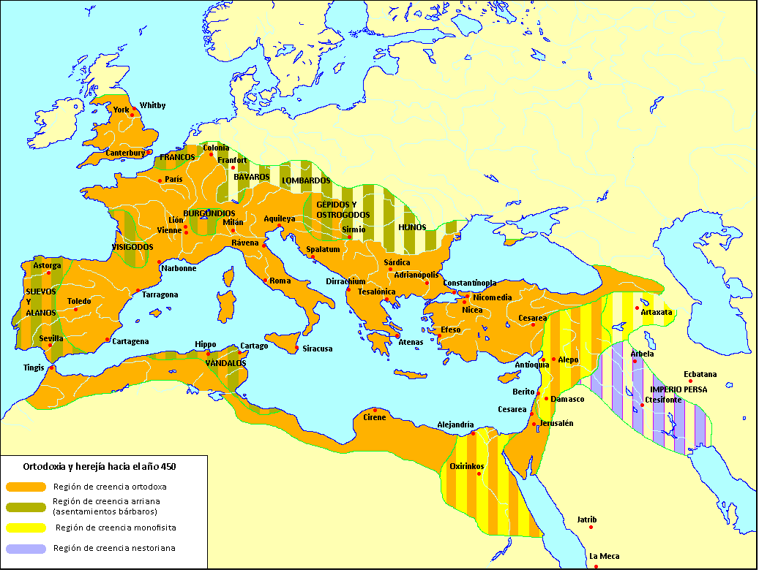
Como la fe es necesaria para el bautismo, poco a poco se sintió la necesidad de hacer breves compendios de la doctrina, que los catecúmenos debían aprender antes de ser bautizados. Así nacieron los “credos” bautismales. Más tarde, cuando brotaron las herejías de este tipo, los obispos reunidos en sínodos y en concilios precisaron y sintetizaron las verdades de la fe en “credos” más amplios.
Dice san Ambrosio: “La estructura del Credo es ternaria, porque es esencialmente símbolo de la Trinidad. Resume la triple respuesta a la triple pregunta concerniente a las tres Personas divinas: ¿crees en Dios Padre Todopoderoso? ¿Crees en Jesucristo? ¿Crees en el Espíritu Santo?” Fueron las promesas del bautismo que se mantuvieron hasta el presente como práctica litúrgica.
8º El arrianismo
Herejía cristiana del siglo III y IV d. C. que negaba la divinidad de Jesucristo en su pleno sentido. Recibió el nombre de arrianismo por su autor, Arrio.
Arrio. Fue un cristiano nacido en Libia, entonces provincia romana de Cirenaica. Estudió en la escuela teológica de Luciano de Antioquía. Se ordenó sacerdote en Alejandría y se vio inmerso en el 319 en una controversia con su Obispo relativa a la divinidad de Cristo. En el 325 tuvo que marchar a Iliria debido a sus creencias. El debate sobre su doctrina pronto involucró a toda la Iglesia y la conmocionó durante un siglo. Su doctrina fue prohibida el año 379 en todo el Imperio romano por el Emperador Teodosio I. Pero se mantuvo viva e influyente durante dos siglos más entre las tribus bárbaras que habían sido convertidas al cristianismo por obispos arrianos.
El centro del pensamiento de Arrio radicaba en el modo de entender las relaciones entre Dios y su Hijo, el Verbo hecho Hombre. Sobre todo resultó conflictiva la obsesión con que defendía una doctrina que suscitaba controversias en todas partes.
El arrianismo defendía que Jesús, el Hijo de Dios, segunda persona de la Trinidad, no es de la misma esencia del Padre, sino que es inferior, al estilo de una divinidad subordinada y dependiente. El argumento básico es la generación del Hijo por el Padre, lo cual no le concede igual categoría. Se apoyaba en antiguos escritos del cristianismo y en especial en algunos comentarios de Orígenes. Dios era entendido por el grupo como única esencia rectora del cosmos, creadora y no originada, eterna. Esa esencia no admitía ninguna sombra de diversidad o multiplicidad.
Por eso el Verbo, que se hace hombre en Jesús, era también una criatura que gozaba de la condición divina, pero que en esencia era criatura. Por lo tanto el Verbo era siempre subordinado al Padre y a su voluntad. Esto chocaba con la doctrina católica, que decía, "igual al Padre, de la misma esencia, eterno, infinitivo, misteriosamente uno y diferente".
Arrio fue condenado en el Concilio de Nicea el año 325. Los 318 obispos reunidos allí redactaron una fórmula de fe, un credo, que establecía que el Hijo de Dios era concebido, no hecho, engendrado, no creado, y consustancial (en griego, homoousios, de la misma esencia, sustancia) con el Padre. Equivalía a decir que el Hijo "formaba la Stma. Trinidad", era Dios.
Previamente, ningún credo había sido aceptado con carácter universal por todas las iglesias. A partir de Nicea, contra Arrio, todos debían aceptar esa fórmula que empezó a recitarse en las asambleas litúrgicas y, confirmado año después en el concilio de Constantinopla (381) recitan los católicos hasta hoy en sus Eucaristías.
A pesar de su condena, la enseñanza de Arrio no se extinguió. Las rivalidades entre iglesias y la intervención interesada de los poderes públicos, del Emperador, hizo posible que se prolongara. El Emperador Constantino I anulo la orden de exilio que pesaba sobre Arrio el 334. Poco después le apoyaron figuras relevantes, como el nuevo Emperador Constancio II, que se vio atraído por la doctrina arriana, y el Obispo de Nicomedia, el teólogo Eusebio, que pronto fue nombrado Patriarca de Constantinopla. En el año 359 el arrianismo había convertido en la forma religiosa defendida por el Emperador.

Surgió la lucha interna entre los arrianos en dos partidos: los moderados consistían en Obispos que aceptaban el credo de Nicea, pero vacilaban en aceptar el término homo-ousios (consustancial). Los extremistas evolucionaron a términos más radicales y empleaban "diferente (en griego hetero-ousios), o distinto del Padre (en griego anomoios).
Este grupo suscitó algunas corrientes de "Neumatómacos" (combatientes en contra del Espíritu), que también hacían del Espíritu Santo una criatura. En la forma era una cuestión de terminología. En el fondo lo que latía era la rivalidad entre los grupos.

Con la muerte de Constancio II en 361 los arrianos perdieron a su defensor. Poco después se fueron acercando las posiciones. Y el Emperador Teodosio en el año 379 exigió que todos aceptaran la formula de Nicea. Convocó el II Concilio Ecuménico en Constantinopla el 381.

El arrianismo tuvo una fuerte implantación entre los visigodos que desde Oriente habían ido perdiendo terreno y terminaron reducidos al Reino de España. El rey Leovigildo mandó ejecutar a su hijo Hermenegildo por haber abjurado de su fe arriana.

Pero su otro hijo Recaredo terminó aceptando la formula católica el año 538 en el III Concilio de Toledo. El arrianismo perdió sus últimos defensores cuando ya Europa se estaba convirtiendo en una nueva realidad social y política por la invasión bárbara
9º Macedonismo.
Herejía sobre el Espíritu santo, al que se le consideraba como una criatura espiritual procedente del Padre Dios, pero sin naturaleza divina.
El Patriarca de Constantinopla Macedonio lo defendía en sus explicaciones, y le supuso una ruptura por otros obispos y arzobispos y la convocatoria de otro Concilio General, en el año 385, en Constantinopla, Uno 600 Obispos asistieron al encuentro y la condena de esa interpretación de macedonio fue rechazada por práctica unanimidad.
En el Acta del concilio se añadió la declaración del concilio de Nicea de 50 años antes el texto sobre el Espíritu:

Y en el Espíritu Santo, Señor y dador de vida,
que procede del Padre y del Hijo;
que con el Padre y el Hijo recibe una misma
adoración y gloria,
que habló por los profetas.
La historia enseña que la lucha entre las diversas doctrinas que no aceptaba la Iglesia en general contribuyo a ir clarificando la doctrina de la Iglesia . la lucha de varios siglos del imperio contra los cristianos, pero también el atractivo cada vez mayor del evangelio para los habitantes de ese imperio, al ver el ejemplo heroico de muchos cristianos que se dejaban matar antes de claudicar de su fe.
¡Qué razón tuvo Tertuliano al decir: “La sangre de los mártires es semilla de cristianos”!
Cuando llegó la hora de la libertad de la Iglesia, el cristianismo había penetrado profundamente en Oriente y Occidente: Siria, Asia Menor, Armenia, Mesopotamia, Roma y la mayor parte de Italia, Egipto y Africa del norte. Otras tierras, como Galia y España, sin alcanzar el nivel de las primeras regiones, contarían también en su población con fuertes minorías cristianas.

5. Los concilios y los obispos

Desde el comienzo del cristianismo hubo la conciencia de la comunidad eclesial, primero presida por apostoles que conocieron a Jesus, y luego por los animadores, (los epi scopio) obispos) , los que mira por los demás (epi.scopio). Cuando en una región hubo diversas comunidades mas o menos cercanas o lejanas se incrementaron las reuniones o concilios locales.

El primer del que hay constancia escrita en los Hechos de los Apóstoles en el Jerusalén, para justificar el trato en libertad nueva a los cristianos que venia de la gentilidad
(Hech ) Despues se fueron dando encuentros más o menos numerosos y más o menos frecuentes, de los que en la mayor parte no hay ninguna constancia
Sin embargo que una vez que paso el tiempo de las persecuciones y la Iglesia ya estuvo organizada con la ayuda a veces de los poderes seculares o civiles, se convocaron alginos más generales ue solemos llamar en la Historia, “Concilios Generales”.

Los dos más significativo para el porvenir de la Iglesia fueron el de Nicea en el año 325 y el de Constantinopla en el 381

Concilio de Nicea 325

Ciudad del Norte de Turquía, hoy Iznik, que llegó a ser cabeza del reino que fundo Teodoro Láscatis (1204-1261), cuando Constantinopla cayó en manos de los cruzados en el 1204. En los tiempos primitivos fue ciudad griega importante. Y en el período cristiano se reunió en ella el I Concilio llamado Ecuménico, el 325, bajo la presidencia de Osio, legado del Papa Silvestre I y Obispo de Córdoba. El Séptimo Concilio Ecuménico también se reunió en la ciudad en el año 787 bajo Adriano

Citados por el Emperador Constantino, durante el pontificado de San Silvestre (314-325), en la ciudad de Nicea de Bitinia, al norte de la actual Turquía. Se reunieron 318 Obispos. La inquietud principal fue la doctrina suscitada por el arrianismo. El Concilio definió la divinidad de Jesús, es decir la consustancialidad del Verbo con el Padre.

Quedó afirmado que el Verbo es verdadero Dios, de la misma sustancia del Padre, y por lo tanto verdadero Dios. El promotor de la doctrina fue S. Atanasio, diácono de Alejandría. También sirvió para reconocer la especial autoridad moral y jurídica de las tres Sedes principales de los cristianos, junto con sus privilegios de autoridad: Roma, Alejandría y Antioquía. También determinó la fecha de la Pascua.

Las actas se recitaron en todas las comunidades cristianas a donde llegó la noticia de sus decisiones por mandato del Emperador. Convertidas en fórmula de fe, que luego se completarían en el Concilio de Constantinopla, llegarían hasta hoy.

En forma abreviada, hacemos la confesión de fe, es decir el credo de la Eucaristía: “Creemos en un solo Dios Padre omnipotente... y en un solo Señor Jesucristo, nacido unigénito del Padre, es decir de la sustancia del Padre, Dios de Dios, Luz de Luz, Dios verdadero de Dios verdadero, engendrado, no hecho, consustancial al Padre”. (Dz. 54).

El otro concilio significativo fue del Constantinopla. 381

Medio siglo después, las inquietudes doctrinales se centraron en la realidad divina del Espíritu Santo. Macedonio, patriarca de Constantinopla, capital del Imperio, negaba el carácter divino del Espíritu Santo. Le atribuía carácter de criatura espiritual y sutil, pero no eterna ni divina. Siendo Pontífice en Roma S. Dámaso, los Obispos de todo Oriente fueron convocados a la Capital Constantinopla por el emperador Teodosio llamado el Grande.
Se juntaron tal vez unos 600. Se planteó la teología del Espíritu Santo y se declaró su procedencia del Padre y su naturaleza divina. Se añadió, en las actas del Concilio, una fórmula sobre el Espíritu, "Señor y vivifacador, que procede del Padre, que con el Padre y el Hijo debe ser adorado, y que habló por los profetas"

También fueron rechazados Pelagio y Celestino, que negaban la transmisión del pecado de Adán a su descendencia y defendían la posibilidad de hacer el bien sin auxilio divino
El concilio se inició bajo la presidencia del obispo Melecio de Antioquía y con la asistencia de 150 obispos de las diócesis orientales, ya que el concilio era sólo del Imperio de Oriente y así no se convocó a los obispos occidentales, entre ellos al papa Dámaso I.
Entre sus principales participantes destacaron los llamados "Padres Capadocios"; Basilio el Grande, Gregorio Niseno y Gregorio Nacianceno. Este último fue designado por el propio concilio como obispo de Constantinopla y, tras la muerte de Melecio, pasó a presidir el mismo hasta su dimisión y sustitución por Nectario.
La gran medida adoptada por el Primer Concilio de Constantinopla fue la revisión del Credo niceno, también añadiendo otros artículos. El nuevo credo pasó a denominarse Credo niceno-constantinopolitano.
Se declaró la consustancialidad del Espíritu Santo con el Padre y con el Hijo. Con el texto definido en le Concilio, se fijaba la ortodoxia de la Iglesia afirmando la divinidad tanto del Hijo (contra los arrianos) como del Espíritu Santo (contra los pneumatómacos de Macedonio).

El concilio también tomó medidas respecto a:

La delimitación de las provincias eclesiásticas, prohibiéndose a los titulares de cada diócesis interferir en los asuntos de otra (Canon 2).
La determinación: "El obispo de Constantinopla tendrá la prerrogativa de honor después del de Roma; porque Constantinopla es la nueva Roma" (Canon 3).
La invalidez de la consagración de Máximo como obispo de Constantinopla (Cn 4).
La condena del Priscilianismo doctrina herética defendida por Prisciliano.

Al final del concilio, el emperador Teodosio emitió un decreto para su imperio, declarando que las iglesias debían restaurar a aquellos obispos que habían confesado la igualdad en la divinidad del Padre, el Hijo y el Espíritu Santo.
El carácter ecuménico de este Concilio, en el que no participó ningún representante de la Iglesia occidental, fue reconocido por el Concilio de Calcedonia en 451.

Otros concilios más locales o parciales los hubo en todas partes del a Iglesia. Algunos fueron los siguientes;
Concilio de Elvira
El Concilio de Elvira o de Iliberis en 324 (en latín: Concilium Eliberritanum) fue el primer concilio que se celebró en Hispania Bætica por la iglesia cristiana. Tuvo lugar en la ciudad de Ilíberis, cerca de la actual ciudad de Granada. Su fecha es incierta, entre el 300 y el 324. En el primer caso sería anterior a la persecución de Diocleciano y en el segundo, posterior al Edicto de Milán de Constantino.
Ahí los 19 obispos y 26 presbíteros en su mayoría de la Hispania Baetica y Carthaginensis se reunieron a instancia de Osio de Córdoba, pero bajo la presidencia del obispo Félix de Acci (actualmente Guadix), probablemente por ser el obispo más antiguo presente, con sus puntos de vista para restaurar el orden y disciplina dentro de la Iglesia Católica, a consecuencia de este concilio salieron otros cánones que serían asociados con el concilio de Elvira.

El Concilio de Elvira, por su antigüedad y su carácter de documento excepcional del cristianismo en Hispania, ha sido objeto de atención para averiguar el origen de éste. Para algunos autores refleja una influencia de las comunidades cristianas de Áfric
Este concilio fue uno de los más importantes llevados a cabo en las provincias, seguido por el Concilio de Arlés y el Concilio de Ancyra los cuales prepararían el camino para el primer Concilio ecuménico católico. Al Concilio de Elvira asistieron diecinueve obispos y veintiséis presbíteros de toda la península ibérica, así como laicos.²

Concilio de Arles 314
El primer concilio de Arles condenó formalmente la herejía del donatismo. Comenzó como una solicitud por parte de los donatistas a Constantino el Grande para que revocara la decisión del Concilio del 313 de Lateran dirigido por el papa Melquíades. Este es el primer registro de una petición formal realizada por una facción cristiana al poder secular y concluyó de forma adversa para los donatistas, que acabaron convertidos en enemigos de las autoridades romanas. El Concilio de Arles fue el primer concilio convocado por Constantino y fue el predecesor del Primer Concilio de Nicea. Agustín de Hipona lo consideró Ecuménico.
Como resultado, se excomulgó a Donato y veintidós Leyes canónicas relativas a la Pascua, la residencia de los clérigos, la participación en carreras y luchas de gladiadores, bautismo de herejes y otros asuntos disciplinarios. Aquellos clérigos que hubieran entregado Libros sagrados durante las persecuciones serían depuestos, aunque sus actos oficiales seguirían siendo válidos.
1º 314 d.C.: Un concilio plenario ortodoxo (Vea Concilio de Angra). Sus veinticinco cánones disciplinarios constituyen uno de los documentos más importantes de la historia primitiva de la administración del Sacramento de la Penitencia. Nueve de ellos tratan sobre las condiciones para la reconciliación de los lapsi; los otros, sobre el matrimonio, la enajenación de la propiedad eclesiástica, etc.
2º 358: Conciliábulo semiarriano presidido por Basilio de Ancira. Condenó las blasfemias arrianas más crasas pero expuso una doctrina igualmente herética en la proposición de que el Hijo era en todo similar al Padre, pero no idéntico en sustancia.
3º 375: Los obispos arrianos se reunieron en Ancira y depusieron a varios obispos, entre ellos a San Gregorio de Nisa.
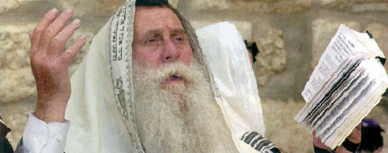

6 Enseñanzas de la Patrística
Patrística se denomina a la etapa del pensamiento cristiano en la que se salta de la presentación del mensaje evangélico como anuncio, como regalo divino, como kerigma, a la configuración de la cultura cristiana como forma e pensar.
Los pensadores cristianos, los "Padres" se preocupan por elaborar un lenguaje y por aclarar unos conceptos que sean conformes con el modo de pensar de cada lugar concreto y en conformidad con los modos de sentir, de entender y de comunicarse las personas que forman las comunidades de seguidores de Jesús.
El común denominador de la Patrística es el intento de fusionar la abstracción o teorización griega, el derecho romano y la herencia mesopotámica, palestina o egipcia latentes en la Escrituras.

1. Los protagonistas
Esa síntesis la van a ir realizando progresivamente los pensadores cristianos, unas veces venidos del paganismo por conversión y otras veces nacidos en un contexto cristiano, pero conocedores y abiertos defensores de la cultura griega y latina del entorno geográfico.
La tradición ha mirado a los grandes pensadores de estos siglos como enviados especiales de Dios, con la misión de crear una cultura cristiana que se perpetuará en la historia. Ellos elaboran los grandes elementos intelectuales del cristianismo como cultura: modos de pensar, terminologías, escalas de valores, escritos de divulgación, fórmulas, símbolos, documentos.
2. Los Padres
En un sentido estricto se llamó Padre de la Iglesia al autor famoso que reunía algunas notas determinadas: santidad de vida, elevación de doctrina, ortodoxia, antigüedad, acogida que de su doctrina existió en la tradición, influencia y oportunidad histórica.
Parece que fueron S. Vicente de Lérins (+450), en su obra "Commonitoria", y el Papa Gelasio (492-496) los primeros que usaron este concepto de "patrística". Luego se hizo tradicional, de forma que los escritores eclesiásticos posteriores aluden con frecuencia a "los Padres" como fuente de doctrina segura, pero también como modelos en las formas de organizar el pensamiento.
Con todo, en la actualidad el concepto de "Padre" se aplica a muchos de los escritores, incluso anónimos, que en los cinco primero siglos contribuyeron con sus escritos y, a veces, con sus errores, a perfilar, expresar y sistematizar la doctrina cristiana. Algunos, como el autor de la Didajé, quedaron en el anonimato, aunque fueron sumamente influyentes. Otros, como Tertuliano, cayeron en exageraciones. No faltó quien, como S. Jerónimo, tuvo carácter agresivo o, como S. Basilio, tuvo afanes impositivos; o resultó muy violento, como S. Cirilo contra Nestorio.
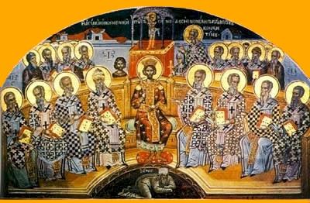
Por eso, una cosa es el concepto de santidad personal y otra lo que nos ha llegado de la Historia. Pero el conjunto de los Padres griegos y latinos, la "Patrística", tuvo un peso específico en la presentación del mensaje cristiano en el contexto de la cultura de su tiempo
La actividad cultural y teológica de los Padres atravesó un itinerario de cinco siglos. Sus planteamientos doctrinales no pudieron por menos de reflejar ese itinerario y reflejar variedad de formas y de preferencias terminológicas y por lo tanto doctrinales. Y lo mismo aconteció en las dimensiones pastorales.
Sus contextos culturales, Oriente, Occidente, Roma, Norte de Africa, junto a sus características peculiares, marcaron sus caminos, estilos y preferencias.
Los Padres más conocidos pueden ser agrupados, con criterios cronológicos, de la siguiente forma, según formas frecuentes de hablar entre los autores posteriores:
3. Padres apostólicos.
Se suele conocer con esta denominación a los que vivieron de forma inmediata a los Apóstoles, a finales del siglo I y en los comienzos del II. Tuvieron más o menos un conocimiento cercano en el tiempo de sus personas y de sus enseñanzas, dejadas en las comunidades por ellos iniciadas.
Por eso aludieron con afecto a Pedro, a Pablo, a Juan, a Tomás, etc. Se les presupone más cercanía en el conocimiento del mensaje apostólico, aunque ello hoy parece un factor más afectivo que teológico, más de imaginación posterior que de realidad histórica.
Algunos fueron:
- S. Clemente I, (?-101), papa
- S. Justino Mártir, (100-165)
- S. Ignacio de Antioquía (+ 117),
- S. Policarpo de Esmirna (+ 156),
- Papías de Hierápolis (150?)
- y Hermas (150), autor de "El Pastor"
4 Padres apologistas.
En el Siglo II las persecuciones de los paganos y las incomprensiones de los judíos estimularon en los pensadores y escritores cristianos una actitud apologética. Tuvieron que adoptar actitud defensiva contra la doble acusación que se formulaba a los cristianos: insensatez por adorar a un crucificado (paganos) y traición por abandonar el culto tradicional y la sinagoga (judíos).
Esta actitud arranca de los Apóstoles (1. Cor. 1. 23) y se hace firme a finales del siglo I y en el curso del II..
Surgen los apologistas cristianos:
- Clemente de Alejandría 159-215
- Hipólito de Roma, San (170?-235?)
- Ireneo, San (140-202)
- Tertuliano (160-220)
Otras figuras son menos conocidas, como Cuadrato (s. II), Arístides de Atenas (+ 160), Taciano el Sirio (s. II), Atenágoras de Atenas (S.II), entre otros.
5 Etapa antiherética.
En el siglo III y comienzos del cuarto se multiplican entre los mismos cristianos las herejías internas y se divulgan los documentos apócrifos con profusión.
Surgen Padres intensamente activos y defensores del dogma cristiano o con capacidad para oponerse al error. Tales fueron:
- San Cipriano (200-258)
- Orígenes (c. 185-c. 254),
- San Atanasio. (295-373)
Son muchos los que siguen esa línea, tanto en Alejandría con Dionisio de Alejandría (+265) o con Pedro de Alejandría (+311), como en Siria (Gregorio Taumaturgo +270), en Roma, (S. Calixto papa del 222 al -227) y en Africa (Lucio Celio Lactancio, + hacia el 317).
6 . Etapa doctrinal o teológica.
Desde el llamado Edicto de Milán o Carta de Libertad de los cristianos firmada por Constantino y por Licinio, el año 313, la Iglesia se estabiliza y se multiplican los escritores eclesiásticos.
Las grandes figuras van extendiendo la doctrina cristiana en libros magníficos y sistemáticos. Tales son:
- San Cirilo de Jerusalén (315-387)
- San Basilio 330-379
- San Gregorio Nacianceno, (329-389)
- San Gregorio de Nisa (335-394)
- San Juan Crisóstomo (349-407)
- San Jerónimo (345-419)
- San Cirilo de Alejandría (376-444)
- San Agustín (387-431)
Estos nombres reflejan ya una claridad notable sobre la doctrina cristiana. Los pensadores son muchos más, ya que la sociedad de Occidente se ha pasado mayoritariamente al cristianismo, pero el recuerdo de los principales pervive en la Iglesia y origina admiración, respeto y agradecimiento.
No se añaden en esta lista de figuras señeras los textos que también circulan entre los primeros cristianos o, al menos, en algunas cristiandades. Son los llamados libros apócrifos.
Algunos fueron tan interesantes que en ocasiones se consideraron inspirados y figuraron en el canon de los libros sagrados. Tal es el caso de la Epístola de San Bernabé (Escrita a comienzos del siglo II).
Pero la mayor parte de ellos fueron tendenciosos y parciales y cayeron en el olvido o terminaron muy combatidos por los principales Padre
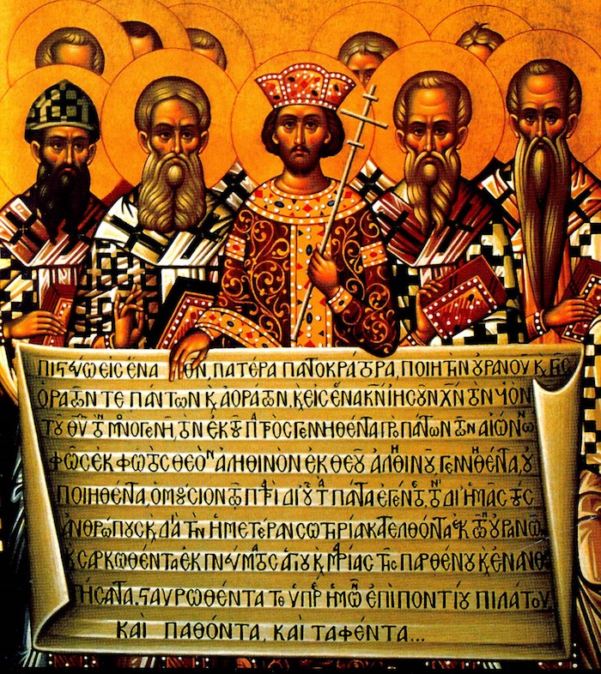
La Patrística no es una época más en la Historia de la catequesis. Por eso no interesa conocerla sólo por erudición o por interés científico. Es su carácter modélico y su valor testimonial lo que, junto con la abundancia de documentos de ella nacidos, lo que resulta aleccionador. Muchos teólogos ven en ella un paradigma permanente, el cual va desde las plegarias básicas de la Iglesia (Canon de la Eucaristía) hasta los modelos de profesión de la fe (Credo recogido en las Actas de los Concilios de Nicea (325) y de Constantinopla (381).
Sin llegar a mitificar demasiado esta época y, desde luego, sin igualarla a la que nos recogen los textos inspirados del Nuevo Testamento en el siglo I, sí debemos considerarla con simpatía preferente.
Son admirables Padres como:
- San Agustín, con su genialidad;
- San Jerónimo, con su sensibilidad bíblica y documental;
- San Atanasio, con su capacidad de lucha por la verdad;
- San Clemente de Alejandría con su visión cristológica de "El Pedagogo";
- o San Juan Crisóstomo, con su belleza en el decir.
Y por lo tanto este período y sus figuras deben ser considerados como regalo divino que todo catequista debe estudiar, venerar y, en la medida de lo conveniente, imitar.
Parece un hecho demostrable, a través del análisis de los escritos, que la primera catequesis fue eminentemente exhortativa y celebrativa. De ahí surge su tonalidad moralizante y su contexto litúrgico.
Es lo que encontramos en las catequesis o en los discursos de los Hechos de los Apóstoles y en determinadas Epístolas como la llamada de los Hebreos o la atribuida a Santiago.
8 . Primeros tiempos.
Pasado el momento kerigmático del siglo I, surge en el siglo II la catequesis apologética, tal como se refleja en algunas apologías de S. Justino o como lo es la II Epístola de S. Clemente.
La catequesis se realiza ahora en el acto litúrgico del Domingo, donde la lectura bíblica y la explicación consiguiente en forma de homilía significan una formación continua de los adheridos a la fe.
9. El siglo III
En los comienzos del siglo III, la catequesis varía por localidades; pero las más referenciales, como son Roma, Alejandría y Antioquía, ofrecen formas y planes muy organizados: y objetivos y procedimientos bien perfilados en cada comunidad.
En la de Alejandría, por ejemplo, predomina el carácter bíblico, si bien se prefiere en ella la exégesis alegórica y metafórica propia del entorno cultural en el que surge.
La de Antioquía, cercana a Palestina e influyente en toda Siria, se mantiene muy adherida a los ecos proféticos de los escritores de los Evangelios y a las demandas continuas de conversión.
La de Roma y la del Norte de Africa (Cirene o Cartago) y, sobre todo, la de Asia y Capadocia, adquieren una tonalidad doctrinal intensa.
Por eso se hace eco de los progresos teológicos, con frecuencia motivados por las polémicas con los grupos heréticos que van surgiendo y con las influencias de la cultura profana helenística que mantiene su viejo vigor.
10 . La cumbre del IV y V.
Se encuentra ya en la segunda parte del siglo IV y en el V, pues contribuye a ello la facilidad de comunicaciones (cartas y correo), el incremento numérico de los cristianos, la paz que se instala en las ciudades desde el 313, la providencial aparición de pensadores geniales como San Jerónimo o San Agustín.
Todo ello estimula el nacimiento de una catequesis clarificadora y resistente.
* La catequesis es clarificadora. Se convierte en una forma de evangelizar. Se adapta la teología al pueblo fiel y siempre dispuesto a escuchar. Se construye una catequesis consistente por la solidez de los conocimientos y por la claridad en las formulaciones doctrinales, se superan las ambigüedades en la lucha contra herejías, se proyecta a la vida cristiana, que es una nota distintiva del cristianismo.
* Y se hace una catequesis resistente, pues se mantiene de forma sistemática y organizada, lo que consigue consolidar las adhesiones de una forma duradera.
En el contexto religioso en que se mueve la doctrina y la catequesis o la pastoral existen unas cuantas cuestiones vitales para los creyentes: praxis de la penitencia, clarificación de la autoridad de los obispos, valor de los sacramentos, incremento de la cultura de los creyentes, pues muchos jóvenes asisten a las escuelas del "Primus magister", que son abundantes, o a las del "Grammáticus" a veces. Incluso hay muchos cristianos que frecuentan las enseñanzas de los mejores "Retóricos", que son abundantes.
Los estilos catequísticos del período final patrístico sirven de ejemplo hasta nuestros días. Queda algún documento admirable y preciso, al estilo del manual de S. Agustín "De catequizandis rudibus" y del libro IV de su tratado "De la Doctrina Cristiana".
Sin los padres de los primeros siglo
¿qué hubiera sido de la doctrina cristiana?

Hubiera sido sin duda una filosofía discutible, contradictoria, subjetiva y diversificada en cada creyente o en cada corriente de pensamiento.

Por eso la Iglesia considera un don de Dios en la Historia cristiana la inspiración singular concedida a una serie de santos escritores y pensadores, que fueron definiendo con formulas precisas el contenido de la fe de los cristianos, de los seguidores de Jesús.

Pasarán los siglos y se seguirá acudiendo a ellos para expresar la idea de Jesús, de Encarnanción, de Redención, de Trinidad divina, de Espíritu Santo, de revelación e inspiración, de Iglesia, de autoridad, de moral cristiana y de todos los conceptos básicos y expresiones que tienden de definir aquello o Aquel en el que creemos.

Racionalistas y críticos modernos consideran la doctrina de los Padres algo superado por el tiempo. No es postura nueva, pues a lo largo de los siglos han existido muchos pensadores, que llamamos herejes o cismáticos, que se alejaron de las definiciones dadas por esos autores de los primeros siglos, en sus escritos o en los Concilios llamados ecuménicos.

La Iglesia considera a los tales "marginados" y seguirá siempre caminando con la luz de aquellos que recibieron singular iluminación (no inspiración) divina para ayudar a los seguidores de Cristo por los caminos de la verdad, de la libertad y de la paz.

